第十届中国博弈论及其应用国际学术会议(CMGTA’2023)
第二轮征文通知

第十届中国博弈论及其应用国际学术会议（10th China Meeting on Game Theory and Its Applications— CMGTA’2023）将于2023年7月3-5日在中国人民大学举办。本次会议是中国运筹学会博弈论分会每两年举办一次的学术年会，已成功举办了九届。会议旨在为博弈论及其相关领域的国内外专家学者提供一个学术交流平台，促进相关学科的交流、发展和融合，促进新方向、新领域的诞生。热忱欢迎国内外经济学、运筹学、管理科学、计算机科学等相关研究领域的专家学者踊跃投稿并出席会议，会议将采取大会报告、分组报告等形式进行交流。
本次大会将在中国人民大学举办，主题是“博弈论与数字经济”。 “数字经济”话题正处于当今时代科学前沿和热评浪潮，其发展本身与博弈论等知识息息相关，运用和发展博弈论对数字经济进行分析是当今学术界关注热点之一。大会拟邀请博弈论与数字经济交叉领域如下著名学者(按照姓氏首字母排列)做大会报告。
- Kim-Sau Chung（钟剑修）教授，香港浸会大学，Pacific Economic Review副主编
- 刘庆民（Qingmin Liu）教授， 哥伦比亚大学，Econometrica副主编，American Economic Review编委
- Mark Roberts教授，宾夕法尼亚州立大学，International Journal of Industrial Organization前编辑
- Nicolas Vieille教授，巴黎高等商学院，Games and Economic Behavior编辑
- 翁翕（Xi Weng）教授，北京大学，Mathematical Social Sciences副主编
- 周纪冬（Jidong Zhou）教授，耶鲁大学，Journal of Industrial Economics编辑

一、会议主要议题（但不限于）
在线拍卖与在线匹配、 | 机制与市场设计理论及其应用、
平台经济中的博弈论、 | 信息设计理论及其应用、
数据要素市场机制设计、 | 网络博弈理论及其应用、
区块链与数字货币中的博弈论、 | 行为博弈实验、理论及其应用、
合作博弈理论及其应用 | 群体决策理论及应用

二、会议专栏/专刊
本次会议将与International Journal of Finance & Economics (ABS 3星)、Economic Modelling、Computer Modeling in Engineering & Sciences等国内外权威期刊合作出版本次会议专栏/专刊，以最大程度地宣传本次会议中的优秀科研成果。专栏/专刊将以“数字经济中的问题与方法”为重点，主题涵盖（但不限于）：区块链与数字货币、在线拍卖与在线匹配、平台经济中的博弈论、数据要素市场机制设计、机制与市场设计理论及其应用、市场设计理论及其应用、信息设计理论及其应用、行为博弈理论与实验、群体决策理论及应用。欢迎与会代表投稿本次会议专栏/专刊。
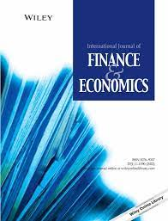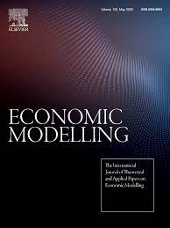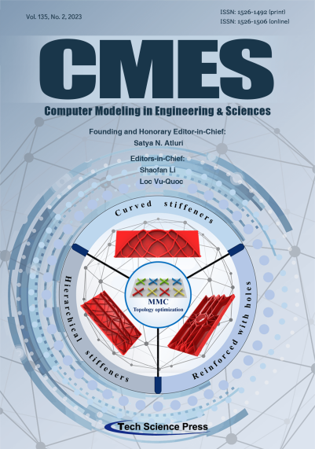
International Journal of Finance & Economics专栏投稿系统将于2023年10月15日开通并于12月15日截止。Economic Modelling专刊投稿系统将于2023年7月15日开通并于12月15日截止。两个期刊的专栏/专刊名称均为“Issues in Digital Economy in Game Theory Approaches”。
Computer Modeling in Engineering & Sciences专刊投稿系统于2023年4月22日开通并于12月30日截止。专刊名称为“Data-Driven Robust Group Decision-Making Optimization and Application”。

三、投稿论文要求
请将拟参会论文的长摘要或全文电子版，发往邮箱 CMGTA2023@163.com，截止日期：2023年5月7日。论文可用中文或者英文撰写。拟在2023年5月21日前通知录用结果。请有意投稿专栏/专刊的师生，将论文全文进行投稿，并在投稿邮件主题中标明意向期刊（注：每篇论文只能选择一个期刊）。
本次大会将进行优秀博士研究生学术论文评比。请有意参与的博士研究生，将拟评比论文全文进行投稿，并在投稿邮件中注明：本篇论文报名参加此次优秀学术论文评比。

四、支持单位与期刊
中国“双法”研究会智能决策与博弈分会、中国计算机学会计算经济学专业组、中国留美经济学会、《经济理论与经济管理》、《数量经济技术经济研究》、《系统科学与数学》等。
本次会议受国家自然科学基金重大项目资助：数字经济的博弈论基础（项目号：72192800）、区块链与数字货币中的博弈论（项目号：72192801），北京市自然科学基金重点项目资助：数字经济的数学基础理论与应用（项目号：Z220001）。

五、会议注册及议程安排
会议注册
 | 非会员 | 会员
教师 | 2400元人民币  （早鸟：1900元人民币） | 1800元人民币  （早鸟：1500元人民币）
学生 | 600元人民币 | 400元人民币
（注：会员指的是中国运筹学会、中国“双法”研究会、中国计算机学会或中国留美经济学会会员。缴纳注册费时，需提供相应学会名称及会员号）
因涉及到入校权限申请等事宜，请所有参会代表在6月21日前完成注册。早鸟注册费截至日期为6月21日。注册费缴纳及注册细节，请等候进一步通知。住宿、差旅等事宜请自理。
会议议程
2023年7月3日-5日。初步议程安排如下：
 | 2023年7月3日 | 2023年7月4日 | 2023年7月5日
上午 | 注册 | 开幕式  大会报告 | 大会报告
下午 |  | 平行报告 | 平行报告
晚上 | 常务理事会 | 晚餐

六、咨询委员会
邓小铁 北京大学 | 杨晓光 中国科学院
林 平 山东大学 | 俞 建 贵州大学
秦承忠 加州大学圣芭芭拉分校 | 张国川 浙江大学
王先甲 武汉大学

七、学术委员会
委员会主席
李登峰 电子科技大学 | 高红伟 青岛大学
孙 浩 西北工业大学 | 杨 辉 贵州大学
吕景峰 新加坡国立大学
学术委员会委员
曹志刚 北京交通大学 | 苗 彬 中国人民大学
单而芳 上海大学 | 南江霞 苏州科技大学
关 旭 华中科技大学 | 聂辉华 中国人民大学
龚 强 中南财经政法大学 | 聂普焱 广州财经大学
何 伟 香港中文大学 | 谭春桥 南京审计大学
柯荣住 浙江大学 | 田 林 复旦大学
贾文生 贵州大学 | 王哲伟 山东大学
刘德海 东北财经大学 | 俞 宁 南京审计大学
刘林冬 中国科学技术大学 | 袁 勇 中国人民大学
刘 潇 清华大学  吴泽南 北京大学 | 张博宇 北京师范大学

八、合作期刊编辑委员会及优秀论文评选委员会
合作期刊编辑委员会
车晓刚 伦敦大学城市学院 | 俞 宁 南京审计大学
陈 博 深圳北理莫斯科大学 | 郑 捷 山东大学
李三希 中国人民大学 | 朱智豪 澳门大学
屈绍建 南京信息工程大学
优秀论文评选委员会
孙 宁 南方科技大学/南京审计大学 | 肖条军 南京大学
高红伟 青岛大学 | 徐根玖 西北工业大学
李登峰 电子科技大学 | 杨其静 中国人民大学经济学院
李三希 中国人民大学

九、程序委员会及宣传委员会
程序委员会主席
黄 河 重庆大学 | 徐根玖 西北工业大学
李三希 中国人民大学 | 俞 宁 南京审计大学
肖条军 南京大学 | 周俊杰 清华大学
乔 晗 中国科学院大学
程序委员会委员
陈 斌 华中科技大学 | 沈蔚然 中国人民大学
崔志伟 中国人民大学 | 孙广振 澳门大学
龚冰琳 华东师范大学 | 孙攀飞 西北工业大学
侯东爽 西北工业大学 | 孙 祥 武汉大学
虎高计 上海财经大学 | 王长军 中国科学院
黄耀锟 澳门大学 | 王明喜 对外经济贸易大学
焦振华 上海对外经贸大学 | 王 云 中国人民大学
李晓蹊 武汉大学 | 张 军 南京审计大学
凌 晨 浙江财经大学 | 张永超 上海财经大学
孟凡永 南京信息工程大学 | 郑明礼 澳门大学
穆义芬 中国科学院 | 赵 玮 中国人民大学
宣传委员会
代业明 青岛大学 | 汪紫珈 中国人民大学经济学院
侯东爽 西北工业大学 | 杨毅柏 澳门大学
罗 茸 中国人民大学经济学院 | 于晓辉 北京物资学院
孙攀飞 西北工业大学 | 邹正兴 北京交通大学

十、组织委员会
组织委员会主席
刘守英 中国人民大学经济学院党委书记兼院长
孙 宁 中国运筹学会博弈论分会理事长
组织委员会
曹志刚 北京交通大学 | 赵 玮 中国人民大学
程 华 中国人民大学 | 朱 庾 中国人民大学
邝仲弘 中国人民大学 | 徐根玖 西北工业大学
刘小鲁 中国人民大学 | 俞 宁 南京审计大学
王 云 中国人民大学 | 车晓刚 伦敦大学城市学院
王子贺 中国人民大学 | 陈 博 深圳北理莫斯科大学
杨继东 中国人民大学

十一、会议地点
中国人民大学中关村校区

十二、联合主办单位
中国人民大学 | 中国运筹学会博弈论分会

十三、承办单位
中国人民大学经济学院 | 中国人民大学数字经济研究中心
中国人民大学交叉科学研究院 | 中国人民大学数字经济文理交叉平台

第十届中国博弈论及其应用国际学术会议组委会
中国人民大学
中国运筹学会博弈论分会

